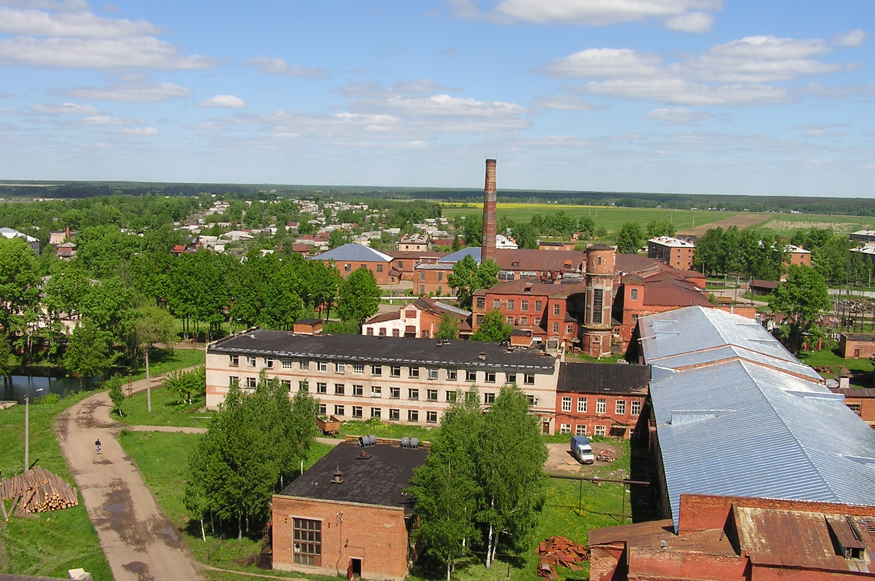

БЮДЖЕТ ДЛЯ ГРАЖДАН

к проекту решения Совета Старовичугского городского поселения
«О бюджете Старовичугского городского поселения
на 2024 год и на плановый период 2025 и 2026 годов»

СТАРОВИЧУГСКОЕ ГОРОДСКОЕ ПОСЕЛЕНИЕ

Старовичугское городское поселение расположено в центральной части Вичугского муниципального района, протяженность границы составляет 15,73 км. Площадь посёлка Старая Вичуга составляет 348 гектара. В посёлке около 46 улиц и 3 переулка. На них расположено более 1172 домов. Численность постоянного населения по состоянию на 01 января 2023 года – 4488 человек.

Уважаемые жители поселка Старая Вичуга!

Граждане – как налогоплательщики и как потребители муниципальных услуг – должны быть уверены в том, что передаваемые ими в распоряжение государства средства используются прозрачно и эффективно, приносят конкретные результаты, как для общества в целом, так и для каждой семьи, для каждого человека.

«Бюджет для граждан» познакомит Вас с основными положениями бюджета Старовичугского городского поселения на 2024-2026 годы

ЧТО ТАКОЕ «БЮДЖЕТ ДЛЯ ГРАЖДАН»?
«Бюджет для граждан» - аналитический документ, разрабатываемый в целях предоставления гражданам актуальной информации о проекте бюджета Старовичугского городского поселения в формате, доступном для широкого круга пользователей. В представленной информации отражены положения проекта бюджета Старовичугского городского поселения на предстоящие три года: 2024 год и на плановый период 2025-2026 годы. Бюджет для граждан» нацелен на получение обратной связи от граждан, которым интересны современные проблемы муниципальных финансов в Старовичугском городском поселении.
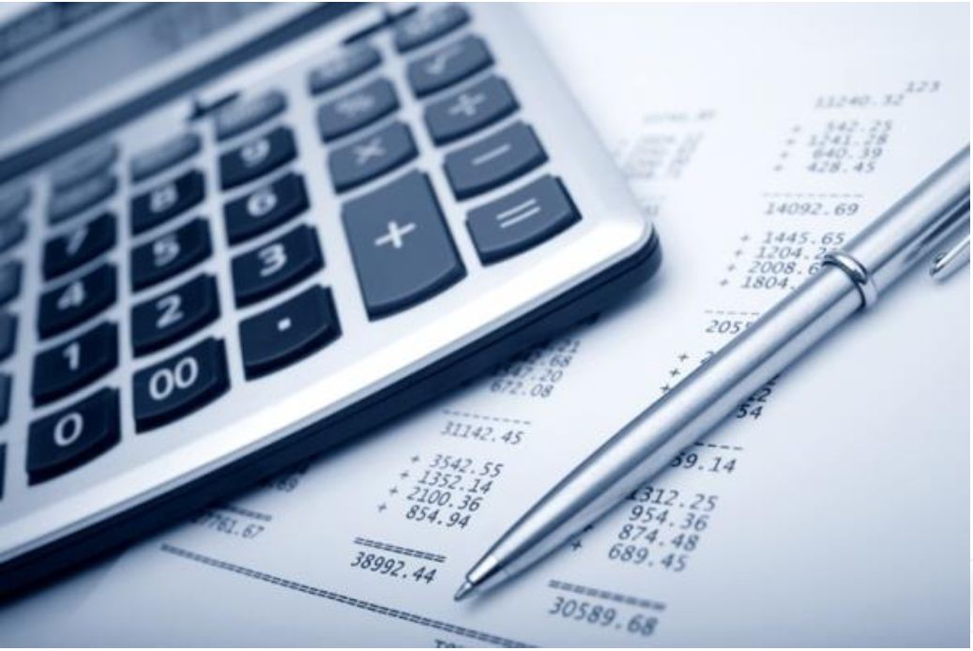
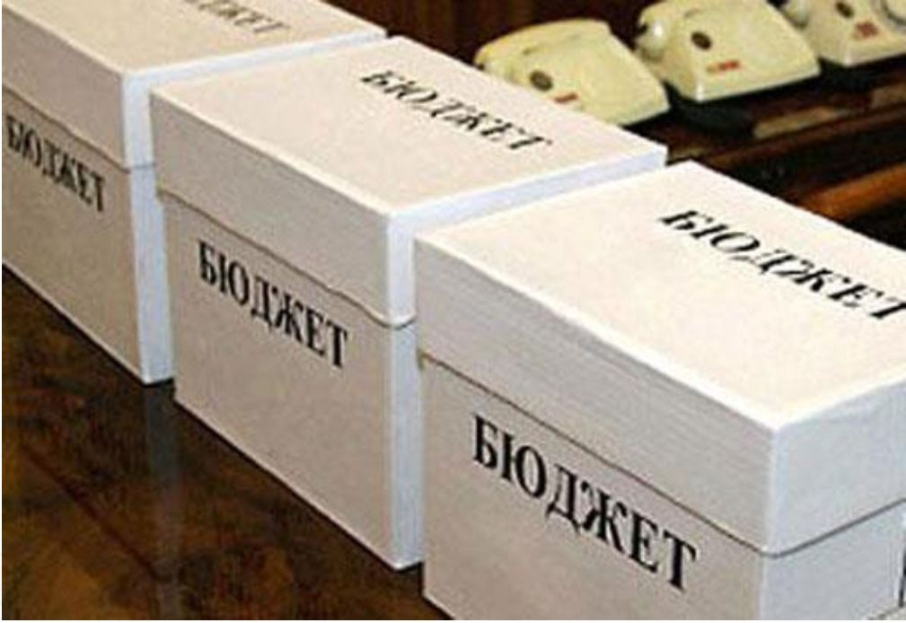
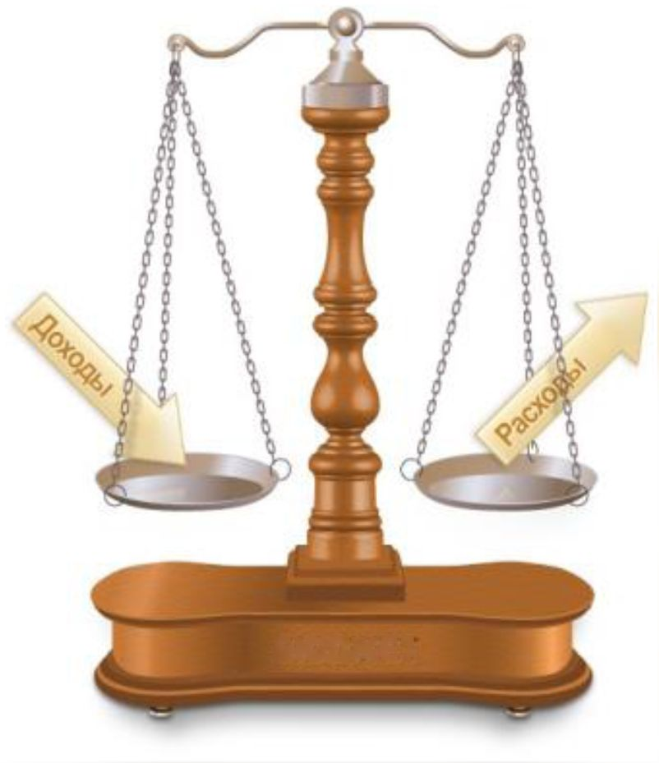

ЧТО ТАКОЕ БЮДЖЕТ ?
БЮДЖЕТ
форма образования и
расходования денежных
средств, предназначенных
для финансового
обеспечения задач и
функций государства и
местного самоуправления
поступающие в бюджет денежные средства

БЮДЖЕТ
Если расходы бюджета превышают доходы, то бюджет формируется с дефицитом. При дефицитном бюджете растет долг и (или) снижаются остатки.
Превышение доходов над расходами образует профицит. При профицитном бюджете снижается долг и (или) растут остатки.
Сбалансированность бюджета по доходам и расходам - основополагающее требование, предъявляемое к органам, составляющим и утверждающим бюджет.

ДОХОДЫ БЮДЖЕТА
РАСХОДЫ
БЮДЖЕТА

выплачиваемые из бюджета денежные средства

КАКИЕ ЭТАПЫ ПРОХОДИТ
ПРОЕКТ БЮДЖЕТА?
1. СОСТАВЛЕНИЕ ПРОЕКТА БЮДЖЕТА
Проект бюджета составляется в порядке, установленном администрацией Старовичугского городского поселения, в соответствии с Бюджетным кодексом Российской Федерации и принимаемыми с соблюдением его требований муниципальными правовыми актами Совета Старовичугского городского поселения.
2. РАССМОТРЕНИЕ ПРЕКТА БЮДЖЕТА
Совет Старовичугского городского поселения рассматривает проект решения о бюджете в двух чтениях. По проекту бюджета проводятся публичные слушания.
3. УТВЕРЖДЕНИЕ ПРОЕКТА БЮДЖЕТА
Проект бюджета утверждается Советом Старовичугского городского поселения в форме решения

НА ЧЕМ ОСНОВЫВАЕТСЯ СОСТАВЛЕНИЕ

ПРОЕКТА БЮДЖЕТА?
Бюджетное послание Президента Российской Федерации | Прогноз социально-экономического развития Старовичугского городского поселения
Основные направления бюджетной политики Старовичугского городского поселения | Основные направления налоговой политики Старовичугского городского поселения
Документы, определяющие цели национального развития Российской Федерации и направления деятельности органов власти Старовичугского городского поселения по их достижению | Муниципальные программы Старовичугского городского поселения по их достижению

ОСНОВНЫЕ НАПРАВЛЕНИЯ БЮДЖЕТНОЙ И НАЛОГОВОЙ ПОЛИТИКИ НА 2024 - 2026 ГОДЫ
Реализация задач, поставленных в указах Президента Российской Федерации
Обеспечение сбалансированности бюджета Старовичугского городского поселения
Повышение эффективности бюджетных расходов
Улучшение качества жизни населения
Создание условий для улучшения доступа населения области к культурным ценностям
Развитие физической культуры и массового спорта, обеспечение доступности занятий спортом для всех слоев населения

ОСНОВНЫЕ ХАРАКТЕРИСТИКИ
БЮДЖЕТА СТАРОВИЧУГСКОГО
ГОРОДСКОГО ПОСЕЛЕНИЯ
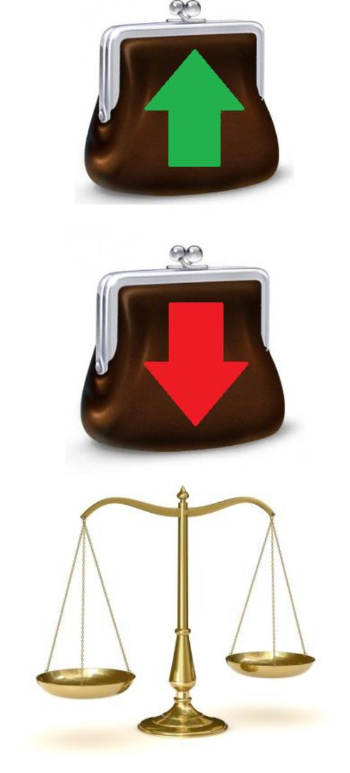
НА 2024- 2026 ГОДЫ
(тыс. руб.)
 | 2024 год | 2025 год | 2026 год
ДОХОДЫ | 31824,4 | 27877,1 | 28347,1
РАСХОДЫ | 35210,6 | 28477,1 | 28347,1
ДЕФИЦИТ (-),  ПРОФИЦИТ (+) | -3386,2 | -600,0 | 0,0

СТРУКТУРА ДОХОДОВ БЮДЖЕТА
В 2024-2026 ГОДАХ

Налоговые доходы
Доходы от предусмотренных
законодательством Российской
Федерации о налогах и сборах
федеральных налогов и сборов, в
том числе от налогов,
предусмотренных специальными
налоговыми режимами,
региональных и местных
налогов, а также пеней и
штрафов по ним.

Неналоговые доходы
Доходы от использования и продажи имущества, находящегося в муниципальной собственности, доходы от продажи
и передачи в аренду земельных участков, государственная собственность на которые не разграничена и которые расположены в границах поселений доходы от использования имущества, находящегося в государственной и муниципальной собственности.

Безвозмездные

поступления
Дотации, субсидии, субвенции,
иные межбюджетные
трансферты из федерального
и областного бюджета, а также
безвозмездные поступления от
физических и юридических
лиц, в том числе добровольные
пожертвования.

СТРУКТУРА ДОХОДОВ БЮДЖЕТА

В 2024-2026 ГОДАХ

Наименование доходов |  | Сумма (руб.)
 |  | 2024 год | 2025 год | 2026 год
1 | 2 | 3 | 4 | 5
Налоговые доходы | Налог на доходы физических лиц с доходов, источником которых является налоговый агент, за исключением доходов, в отношении которых исчисление и уплата налога осуществляются в соответствии со статьями 227, 227.1 и 228 Налогового кодекса Российской Федерации | 11 550 000,00 | 12 100 000,00 | 12 700 000,00
Налоговые доходы | Доходы от уплаты акцизов на дизельное топливо, подлежащие распределению между бюджетами субъектов Российской Федерации и местными бюджетами с учетом установленных дифференцированных нормативов отчислений в местные бюджеты | 446 000,00 | 464 700,00 | 473 100,00
Налоговые доходы | Доходы от уплаты акцизов на моторные масла для дизельных и (или) карбюраторных (инжекторных) двигателей, подлежащие распределению между бюджетами субъектов Российской Федерации и местными бюджетами с учетом установленных дифференцированных нормативов отчислений в местные бюджеты | 2 100,00 | 2 400,00 | 2 500,00
Налоговые доходы | Доходы от уплаты акцизов на автомобильный бензин, подлежащие распределению между бюджетами субъектов Российской Федерации и местными бюджетами с учетом установленных дифференцированных нормативов отчислений в местные бюджеты | 462 400,00 | 483 900,00 | 492 700,00
Налоговые доходы | Доходы от уплаты акцизов на прямогонный бензин, подлежащие распределению между бюджетами субъектов Российской Федерации и местными бюджетами с учетом установленных дифференцированных нормативов отчислений в местные бюджеты | - 55 400,00 | - 57 800,00 | - 60 100,00
Налоговые доходы | Налог на имущество физических лиц, взимаемый по ставкам, применяемым к объектам налогообложения, расположенным в границах городских поселений | 269 000,00 | 269 000,00 | 269 000,00
Налоговые доходы | Земельный налог с организаций, обладающих земельным участком, расположенным в границах городских поселений | 1 500 000,00 | 1 500 000,00 | 1 500 000,00
Налоговые доходы | Налог на имущество физических лиц, взимаемый по ставкам, применяемым к объектам налогообложения, расположенным в границах городских поселений | 314 000,00 | 314 000,00 | 314 000,00
Неналоговые доходы | Доходы, получаемые в виде арендной платы за земельные участки, государственная собственность на которые не разграничена и которые расположены в границах городских поселений, а также средства от продажи права на заключение договоров аренды указанных земельных участков | 238 000,00 | 238 000,00 | 238 000,00
Неналоговые доходы | Доходы от сдачи в аренду имущества, находящегося в оперативном управлении органов управления городских поселений и созданных ими учреждений (за исключением имущества муниципальных бюджетных и автономных учреждений) | 224 950,00 | 134 550,00 | 134 550,00
Безвозмездные поступления | Дотации бюджетам городских поселений на выравнивание бюджетной обеспеченности | 7 858 000,00 | 6 281 600,00 | 6 281 600,00
Безвозмездные поступления | Дотации бюджетам городских поселений на поддержку мер по обеспечению сбалансированности бюджетов | 2 112 335,20 | - | -
Безвозмездные поступления | Субсидии бюджетам городских поселений на осуществление дорожной деятельности в отношении автомобильных дорог общего пользования, а также капитального ремонта и ремонта дворовых территорий многоквартирных домов, проездов к дворовым территориям многоквартирных домов населенных пунктов | 5 816 851,61 | 5 816 851,61 | 6 001 765,23
Безвозмездные поступления | Субсидии бюджетам городских поселений на поддержку отрасли культуры | 17 696,00 | 17 724,00 | -
Безвозмездные поступления | Прочие субсидии бюджетам городских поселений | 497 967,76 | - | -
Безвозмездные поступления | Субвенции бюджетам городских поселений на осуществление первичного воинского учета органами местного самоуправления поселений, муниципальных и городских округов | 301 500,00 | 312 180,00 | -
Безвозмездные поступления | Межбюджетные трансферты, передаваемые бюджетам городских поселений из бюджетов муниципальных районов на осуществление части полномочий по решению вопросов местного значения в соответствии с заключенными соглашениями | 269 000,00 | - | -
 | ВСЕГО ДОХОДОВ | 31 824 400,57 | 27 877 105,61 | 28 347 115,23

СТРУКТУРА РАСХОДОВ

БЮДЖЕТА В 2024-2026 ГОДАХ

Формирование расходов осуществляется в соответствии с расходными обязательствами, обусловленными установленным законодательством разграничением полномочий, исполнение которых должно происходить в очередном финансовом году и плановом периоде за счет средств соответствующих бюджетов.

Раздел, подраздел | Наименование | Сумма (руб.)
Раздел, подраздел | Наименование | 2024 год | 2025 год | 2026 год
1 | 2 | 3 | 4 | 5
0100 | Общегосударственные вопросы | 9 356 808,12 | 8 231 816,00 | 8 181 816,00
0102 | Функционирование высшего должностного лица субъекта Российской Федерации и муниципального образования | 819 056,00 | 819 056,00 | 819 056,00
0104 | Функционирование Правительства Российской Федерации, высших исполнительных органов субъектов Российской Федерации, местных администраций | 6 948 148,69 | 6 711 260,00 | 6 711 260,00
0106 | Обеспечение деятельности финансовых, налоговых и таможенных органов и органов финансового (финансово-бюджетного) надзора | 277 000,00 | 0,00 | 0,00
0111 | Резервные фонды | 120 000,00 | 120 000,00 | 120 000,00
0113 | Другие общегосударственные вопросы | 1 192 603,43 | 581 500,00 | 531 500,00
0200 | Национальная оборона | 301 500,00 | 312 180,00 | 0,00
0203 | Мобилизационная и вневойсковая подготовка | 301 500,00 | 312 180,00 | 0,00
0300 | Национальная безопасность и правоохранительная деятельность | 242 800,00 | 192 800,00 | 192 800,00
0309 | Гражданская оборона | 32 800,00 | 32 800,00 | 32 800,00
0310 | Защита населения и территории от чрезвычайных ситуаций природного и техногенного характера, пожарная безопасность | 206 000,00 | 156 000,00 | 156 000,00
0314 | Другие вопросы в области национальной безопасности и правоохранительной деятельности | 4 000,00 | 4 000,00 | 4 000,00
0400 | Национальная экономика | 8 628 625,12 | 7 268 625,12 | 7 455 390,00
0406 | Водное хозяйство | 0,00 | 0,00 | 0,00
0409 | Дорожное хозяйство (дорожные фонды) | 8 625 625,12 | 7 265 625,12 | 7 452 390,00
0412 | Другие вопросы в области национальной экономики | 3 000,00 | 3 000,00 | 3 000,00
0500 | Жилищно-коммунальное хозяйство | 9 322 736,48 | 5 238 168,74 | 4 743 241,73
0501 | Жилищное хозяйство | 530 000,00 | 530 000,00 | 530 000,00
0502 | Коммунальное хозяйство | 2 966 176,60 | 1 475 000,00 | 1 475 000,00
0503 | Благоустройство | 5 826 559,88 | 3 233 168,74 | 2 738 241,73
0800 | Культура, кинематография | 3 070 628,00 | 2 787 257,00 | 2 768 600,00
0801 | Культура | 3 070 628,00 | 2 787 257,00 | 2 768 600,00
1000 | Социальная политика | 36 000,00 | 36 000,00 | 36 000,00
1001 | Пенсионное обеспечение | 36 000,00 | 36 000,00 | 36 000,00
1003 | Социальное обеспечение населения | 0,00 | 0,00 | 0,00
1100 | Физическая культура и спорт | 4 251 500,00 | 3 852 000,00 | 3 852 000,00
1101 | Физическая культура | 269 000,00 | 0,00 | 0,00
1102 | Массовый спорт | 3 982 500,00 | 3 852 000,00 | 3 852 000,00
 | Всего расходов: | 35 210 597,72 | 27 918 846,86 | 27 229 847,73

Распределение расходов
по муниципальным программам
на 2024 – 2026 годы

(руб.)
Наименование | 2024 год | 2025 год | 2026 год
1. Муниципальная программа «Совершенствование местного самоуправления в администрации Старовичугского городского поселения» | 8 358 868,00 | 7 586 316,00 | 7 586 316,00
2. Муниципальная программа «Совершенствование гражданской обороны и обеспечение безопасности граждан в Старовичугском городском поселении» | 362 800,00 | 312 800,00 | 312 800,00
3. Муниципальная программа «Управление муниципальным имуществом Старовичугского городского поселения Вичугского муниципального района Ивановской области» | 2 667 676,60 | 786 500,00 | 736 500,00
4. Муниципальная программа «Содержание и ремонт автомобильных дорог общего пользования местного значения в границах Старовичугского городского поселения Вичугского муниципального района» | 8 625 625,12 | 7 265 625,12 | 7 452 390,00
5. Муниципальная программа "Благоустройство Старовичугского городского поселения" | 5 822 000,00 | 3 233 168,74 | 2 738 241,73
6. Муниципальная программа капитального ремонта общего имущества в многоквартирных домах, расположенных на территории Старовичугского городского поселения Вичугского муниципального района Ивановской области | 380 000,00 | 380 000,00 | 380 000,00
7. Муниципальная программа «Развитие физической культуры и спорта Старовичугского городского поселения» | 4 251 500,00 | 3 852 000,00 | 3 852 000,00
8. Муниципальная программа «Развитие культуры, организация досуга и культурно – массовых мероприятий Старовичугского городского поселения» | 3 070 628,00 | 2 787 257,00 | 2 768 600,00
9. Муниципальная программа «Организация представления услуги «Помывка в бане муниципального унитарного предприятия «Комсервис» пос.Старая Вичуга Вичугского муниципального района Ивановской области Старовичугского городского поселения» | 1 367 000,00 | 1 400 000,00 | 1 400 000,00
12. Муниципальная программа «Развитие и поддержка малого и среднего предпринимательства в Старовичугском городском поселении» | 3 000,00 | 3 000,00 | 3 000,00
ВСЕГО: | 34 909 097,72 | 27 606 666,86 | 27 229 847,73

МУНИЦИПАЛЬНЫЙ ДОЛГ

Муниципальный долг – это совокупность долговых обязательств муниципального образования.

виды долговых обязательств:
- Муниципальные ценные бумаги
- Бюджетные кредиты
- Кредиты кредитных организаций
- Муниципальные

Планируемый объем расходов на обслуживание муниципального долга
Старовичугского городского поселения:

2024 год – 0,0 руб.
2025 год – 0,0 руб.
2026 год – 0,0 руб.

УЧАСТИЕ ГРАЖДАН В БЮДЖЕТНОМ ПРОЦЕССЕ
И ВОЗМОЖНОСТЬ ОБРАТНОЙ СВЯЗИ

Обсуждение гражданами проекта бюджета Старовичугского городского поселения (проекта решения об исполнении бюджета Старовичугского городского поселения) возможно посредством участия граждан в публичных слушаниях. Публичные слушания проводятся дважды в год: по проекту бюджета Старовичугского городского поселения и годовому отчету об исполнении бюджета Старовичугского городского поселения. Все граждане Российской Федерации, проживающие на территории Старовичугского городского поселения, вправе принять участие в публичных слушаниях.

Информация о дате, месте и времени проведения публичных слушаний размещается Администрацией Старовичугского городского поселения на досках объявлений в здании администрации поселения, на досках объявлений в центре Старовичугского городского поселения Вичугского муниципального района Ивановской обла-сти, и в сети Интернет на официальном сайте https://starovichugskoe-r24.gosweb.gosuslugi.ru/dlya-zhiteley/uslugi-i-servisy/otpravit-obraschenie/.

Организация личного приема граждан (физических лиц), в том числе представителей организаций (юридических лиц), общественных объединений в Администрации Старовичугского городского поселения осуществляется Главой Старовичугского городского поселения.
График личного приема граждан Главой Старовичугского городского поселения:
вторник и четверг — с 08.00 до 12.00.

Личный прием граждан осуществляется по предварительной записи лично либо по телефону – 8 (49354) 91336.

Контактная информация:

Адрес: 155310 Ивановская область, Вичугский район, поселок Старая Вичуга ул. Кооперативная дом 12

Тел./факс: +7 (49354) 95-541

Адреса электронной почты:
adm.st.vichuga@yandex.ru
adm.st.vichuga@ivreg.ru

Официальный сайт:
https://starovichugskoe-r24.gosweb.gosuslugi.ru

График работы:
пн. – чт. с 8.00 до 17.00
пт. с 8.00 до 15.45
(пер. с 12.00 до 12.45)

